Toutes les nations amérindiennes ont beaucoup contribué au développement du Canada, notre culture, notre mode de vie et même notre langue. Un grand nombre de lieux canadiens ont des noms autochtones. Les noms qu’ils donnaient aux choses et aux lieu étaient en lien avec les activités pratiquées.
Voici quelques exemples de mots faisant partie de notre langue:
- anorak- mot d’origine inuktituk-manteau d’hiver à capuchon
- caribou-mot d’origine algonquienne(Micmacs)- renne sauvage
- carcajou- mot d’origine algonquienne(Montagnais)-blaireau
- igloo-mot d’origine inuktituk-maison
- kayak- mot d’origine inuktituk-embarcation
- mocassin-mot d’origine algonquienne
- ouaouaron-mot d’origine iroquoienne-géante grenouille
- toboggan-mot d’origine algonquienne(Micmacs-Abénakis)-
traîneau
- wigwam-mot d’origine algonquienne(Ojibwé)-habitation
- tomahawk- mot d’origine algonquienne-hache de guerre
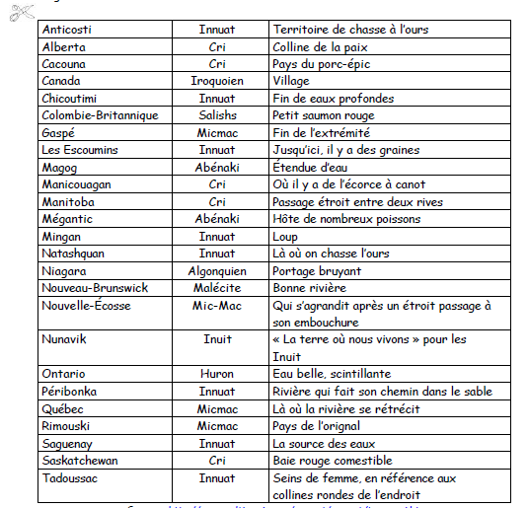
- mukluk-mot d’origine inuktituk-bottes d’hiver

